
Установка пневматическая для удаления отработанного масла
Паспорт (руководство по эксплуатации)

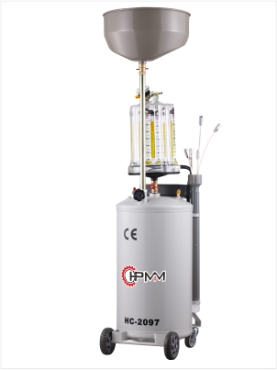

Во избежание травм и негативных последствий прочтите и внимательно изучите все предупреждения и инструкции прежде, чем приступить к работе. Операторы должны соблюдать все процедуры и инструкции, касающиеся техники безопасности.

Инструкция для пользователя
Содержание
ТЕХНИКА БЕЗОПАСНОСТИ
ФУНКЦИИ И ОПИСАНИЕ
ТЕХНИЧЕСКИЕ ХАРАКТЕРИСТИКИ
ИНСТРУКЦИИ ПО ЭКСПЛУАТАЦИИ
ИЛЛЮСТРАЦИИ
ДИАГНОСТИКА И УСТРАНЕНИЕ ОБЩИХ НЕИСПРАВНОСТЕЙ
ХРАНЕНИЕ И ТЕХНИЧЕСКОЕ ОБСЛУЖИВАНИЕ
Техника безопасности
Примечание: Данное оборудование предназначено для эксплуатации квалифицированным персоналом. Оператор может быть допущен к работе с оборудованием только после изучения вопросов техники безопасности и эксплуатационных процедур, приведенных в данном Руководстве. Мы не несем ответственности за повреждения оборудования, травмирование оператора и т.д., вызванные несоблюдением инструкций, приведенных в данном Руководстве.

1 Перед поставкой оборудование прошло полную проверку и испытания. Пожалуйста, не пытайтесь самостоятельно разбирать оборудование, модифицировать его или заменять его элементы. Гарантия не распространяется на вероятный ущерб, нанесенный вследствие несанкционированного ремонта или модификации.
2 Не допускайте к оборудованию детей. Дети не должны присутствовать в рабочей зоне. Не допускайте доступа детей к органам управления, инструментам и кабелям питания.
3 Запрещается эксплуатировать оборудование в условиях высоких температур, вблизи источников высокого напряжения и огнеопасных материалов.


4 Не регулируйте стопорное кольцо подъемного устройства без конкретной необходимости, при обнаружении ослабления винтов стопорного кольца затяните их.
5 Если в процессе эксплуатации обнаружена утечка воздуха, немедленно отключите источник сжатого воздуха, тщательно осмотрите оборудование и устраните проблему.
6 Для обеспечения нормального функционирования оборудования давление воздуха в пневмосистеме должно соответствовать рекомендованному.
7 Прежде, чем сливать масло, убедитесь, что клапан удаления масла из баллона закрыт, в противном случае баллон может взорваться и травмировать оператора.
8 Перед использованием оборудования убедитесь, что двигатель автомобиля выключен.
9 Температура масла должна составлять 40~60°С. Более высокая температура масла может привести к взрыву баллона и повреждению оборудования. Предусмотрите меры защиты от возможных ожогов.
10 Всегда защищайте кожу и глаза от попадания масла и растворителей.

11 Отработанное масло должно быть соответствующим образом утилизировано или направлено на вторичную переработку. Информацию по вторичной переработке вы можете получить у местных служб, отвечающих за переработку отходов.
12 Применяйте оборудование только по его прямому назначению.
13 По окончанию работы очистите оборудование и произведите полный сброс внутреннего давления.
14 По вопросам технического обслуживания обращайтесь к вашему дистрибьютору или к производителю, не проводите техническое обслуживание самостоятельно.

ВАЖНОЕ ПРИМЕЧАНИЕ: Не используйте оборудование для откачки каких-либо иных масел или жидкостей, отличных от моторного смазочного масла, например, дизельного топлива, бензина, преобразователя ржавчины, тормозной жидкости или других растворителей, содержащих метанол или кетон, а также горючих и коррозионно-активных жидкостей и т.д. Мы не несем ответственности за возможные последствия нарушения инструкций, приведенных в данном Руководстве!
Функции и описание

Установка позволяет не только слить традиционным способом отработанное масло, но и произвести более тщательный вакуумный отбор. При подсоединении щупа к отверстию для контроля уровня масла, компрессором и устройством Вентури создаётся разряжение, величина которого такова, что позволяет откачивать масло непосредственно из поддона двигателя или КПП в маслосборный резервуар установки. Вся процедура занимает несколько минут, а благодаря набору быстрозаменяемых откачивающих щупов, можно обслужить автомобиль любой модели. Некоторые модели оснащены прозрачной мерной колбой для оценки состояния сливаемого масла.

- Маслосборник: регулировка высоты подъема маслосборника позволяет работать с автомобилями, поднятыми на разную высоту.
- В качестве источника энергии для выполнения всех функций используется сжатый воздух, что обеспечивает безопасность эксплуатации, экологическую чистоту и низкое энергопотребление.
- Вакуум-генератор обеспечивает высокую скорость вакуумной откачки, высокое отрицательное давление, одновременную вакуумную откачку масла из маслобака и баллона, высокую скорость и эффективность откачки масла.
- Высококачественный прозрачный баллон позволяет визуально контролировать качество и объем откачиваемого масла.
- Для работы с различными марками автомобилей предусмотрены экстракционные щупы различных диаметров.
- Оборудование предназначено для откачки и временного хранения всех типов машинного смазочного масла.
Строго запрещается откачивать тормозную жидкость, бензин, дизельное топливо, преобразователь ржавчины, любые растворители, содержащие метанол или кетон, а также горючие и агрессивные жидкости и т.д.

Технические характеристики
Модель | TRG2090
Емкость бака | 90 л
Вместимость воронки | 10 л
Мерный сосуд | 10 л
Рабочее давление | 8-10 бар
Рабочая температура масла | 40-60 ℃

Модель: TRG2090.
Инструкции по эксплуатации
1 Монтаж
1.1 Вскройте упаковку, проверьте общее состояние и комплектность оборудования. При обнаружении отсутствия каких-либо компонентов обратитесь к вашему местному дистрибьютору или к производителю.
1.2 Соедините маслосборник и подъемный шток вращением по часовой стрелке, зафиксируйте подъемный шток стопорным кольцом. Избегайте соприкосновения маслосборника с баллоном. (Перед отгрузкой оборудование прошло проверку и регулировку, не изменяйте положения стопорного кольца).
1.3 Порядок сборки маслосборника, фильтра и дополнительного маслосборника приведен на рис. 1.

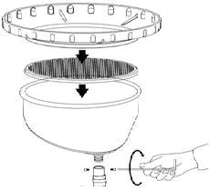
Рис. 1

2 Вакуумирование

2.1 Давление на входе должно составлять 6~8 bar (87~116 фнт/кв.дюйм).
2.2 Все клапаны должны быть закрыты
2.3 Подключите источник сжатого воздуха к патрубку «air inlet from vacuum generator» (впуск вакуум-генератора), откройте воздушный клапан для создания вакуума.
2.4 Когда стрелка вакуумного манометра достигнет границы между красным и зеленым секторами шкалы, вакуумирование завершено.
2.5 Закройте впускной воздушный клапан (Для обеспечения высокой скорости откачки масла источник сжатого воздуха может быть оставлен подключенным).
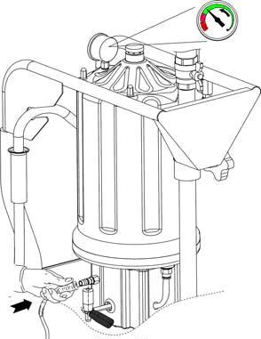
Рис. 2

Примечания:

а) Перед вакуумированием маслобака закройте клапан удаления масла из баллона, чтобы контролировать количество отработанного масла в баллоне
б) Для обеспечения продолжительной непрерывной работы оборудования при эксплуатации без источника сжатого воздуха рекомендуется вакуумировать баллон и маслобак.

3. Откачка масла
3.1 Убедитесь, что во внутреннем маслобаке создано отрицательное давление.
3.2 Снимите крышку маслоналивной горловины двигателя автомобиля.
3.3 Выберите соответствующий марке автомобиля экстракционный щуп и плотно присоедините его к маслоотводному шлангу.
3.4 Вставьте экстракционный щуп маслоналивную горловину двигателя.
3.5 Для начала откачки масла плавно откройте миниатюрный клапан маслоотводного шланга.
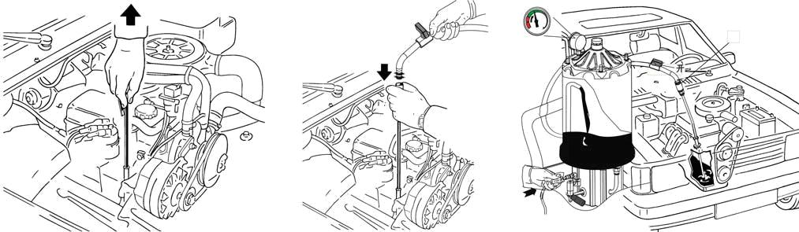
Рис. 3
ПРИМЕЧАНИЯ
а) Во избежание перемещения в процессе работы оборудование должно быть установлено на горизонтальную поверхность.
б) Во избежание ожога в процессе откачки маска удерживайте шланг за черную защитную оболочку
в) Температура масла не должна превышать 60 °С. Более горячее масло может серьезно повредить компоненты оборудования, а в худшем случае – привести к выходу оборудования из строя.
4 Слив масла из маслосборника

4.1 Поднимите автомобиль на нужную высоту, соответственно установите маслосборник.
4.2 Установите маслоэкстрактор под двигателем автомобиля таким образом, чтобы маслосборник оказался точно под маслоспускным отверстием картера.
4.3 Убедитесь, что клапан маслоотводного шланга ЗАКРЫТ.
4.4 Откройте клапан слива масла из маслосборника.
4.5 Откройте впускной воздушный клапан маслобака, чтобы уравнять давление в баке с атмосферным.
4.6 Отверните пробку маслоспускного отверстия картера и слейте масло из двигателя в бак маслоэкстрактора.

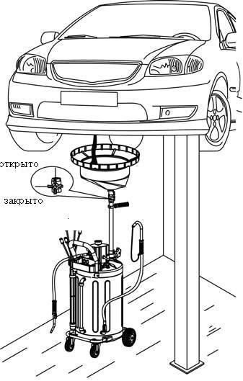
Рис.4
5 Слив масла

5.1 Слив отработанного масла из баллона в маслобак
5.1.1 Откройте сливной клапан баллона и миниатюрный клапан маслоотводного шланга для сброса отрицательного давления. Отработанное масло сливается из баллона в маслобак.
5.1.2 По окончанию слива масла закройте сливной клапан баллона и миниатюрный клапан маслоотводного шланга.
5.1.3 Слив масла должен осуществляться до того, как уровень масла в баллоне достигнет отметки STOP.
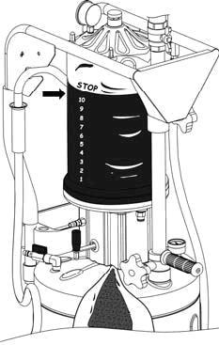
Рис. 5

Примечание: Выход уровня масла в баллоне за отметку STOP строго запрещается.
5.2 Слив масла из маслобака

5.2.1 Закройте все клапаны.
5.2.2 Направьте маслоотводный шланг во внешний утилизационный резервуар.
5.2.3 Подключите источник сжатого воздуха к впускному воздушному клапану маслобака
5.2.4 Плавно откройте впускной воздушный клапан маслобака, чтобы создать в маслобаке избыточное давление. Когда давление достигнет величины, необходимой для слива масла, отключите источник сжатого воздуха. (Если давление в баке достигнет 1,0 бар /15,4 фнт/кв.дюйм, автоматически срабатывает предохранительный клапан. В этом случае, во избежание серьезной аварии, немедленно отключите подачу сжатого воздуха и сбросьте давление в баке ниже 0,8 бар /11,6 фнт/кв.дюйм).
5.2.5 Откройте клапан слива масла.
5.2.6 По окончанию слива масла отключите источник сжатого воздуха, уравняйте давление в баке с атмосферным и закройте все клапаны.
5.2.7 Слейте масло из баллона, когда его уровень достигнет отметки STOP.
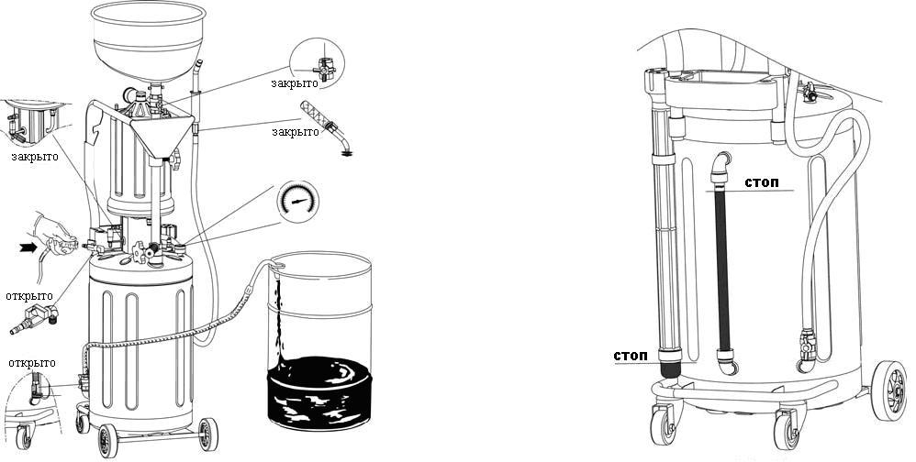Рис. 6

Иллюстрации
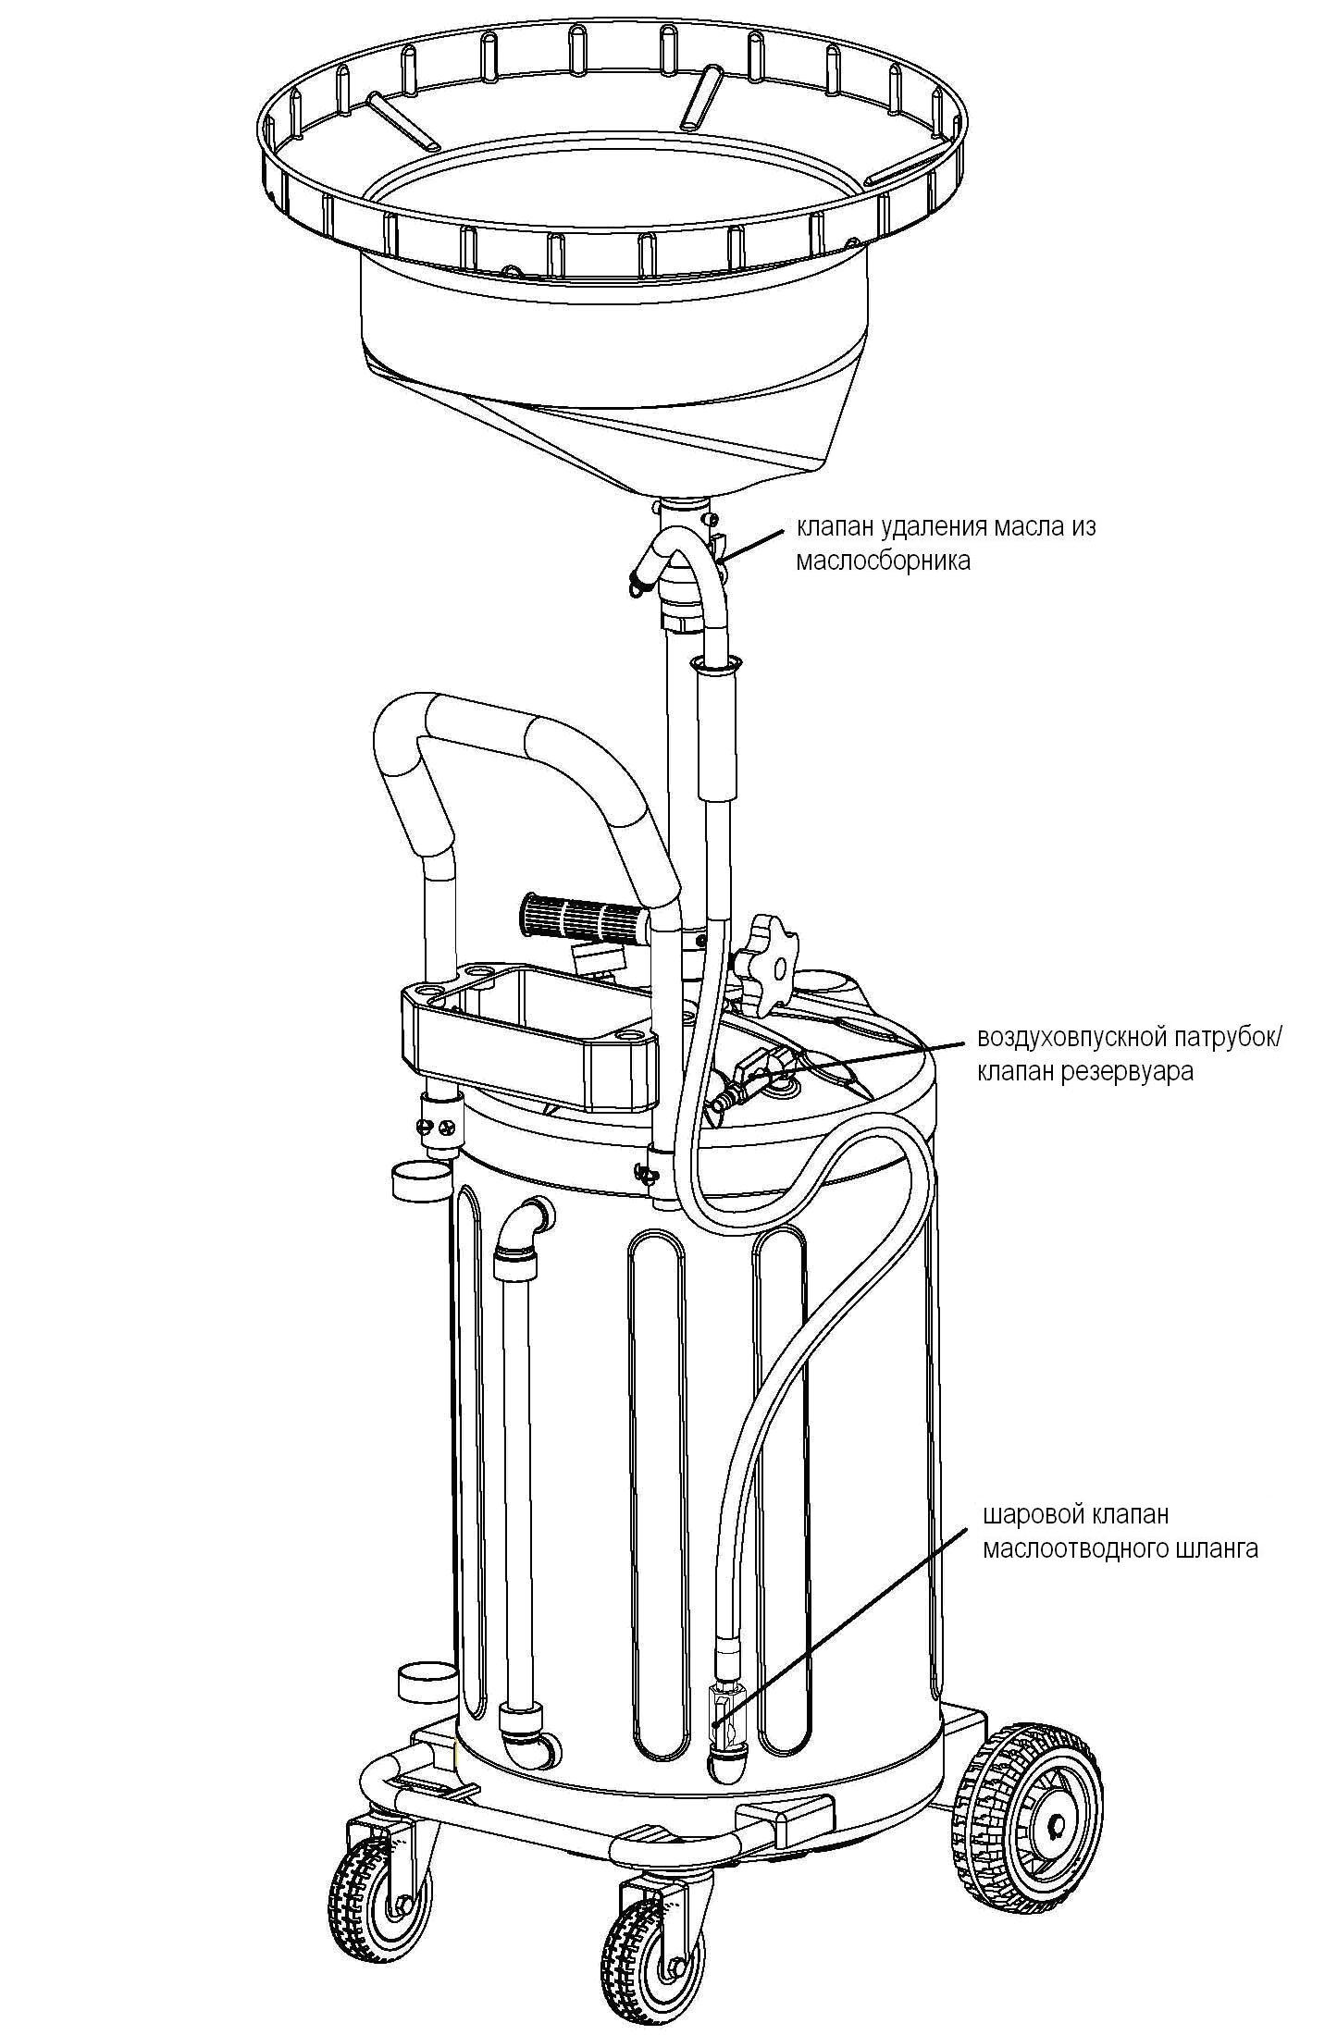

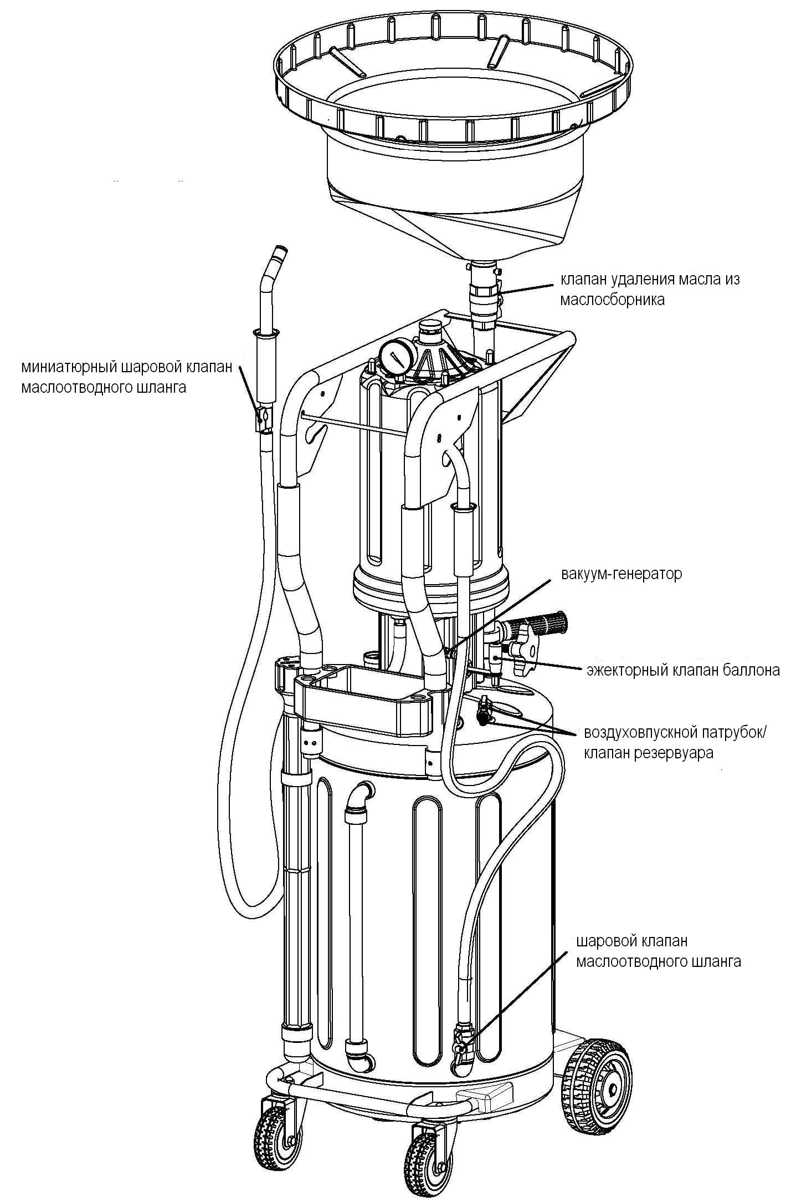
Диагностика и устранение общих неисправностей

Признаки неисправности | Вероятные причины неисправности | Профилактика и устранение неисправности
Повреждение / растрескивание баллона | Откачиваемая жидкость содержала агрессивные компоненты или добавки, бензин, тормозную жидкость, синтетическое/ полусинтетическое масло и т.д. | Откачка жидкостей, содержащих агрессивные компоненты или добавки, бензин, тормозную жидкость, синтетическое / полусинтетическое масло и т.д., строго запрещается.
Повреждение / растрескивание баллона | Инструменты, использованные для затяжки или ослабления резьбовых соединений баллона при его монтаже/демонтаже. | Затяжка или ослабление крепежных гаек баллона с помощью нештатного инструмента строго запрещается.
Повреждение / растрескивание баллона | Высокая температура масла (при норме 40-60°С) | Откачка масла, температура которого превышает 60°С, запрещается.
Повреждение / растрескивание баллона | Сильный удар в процессе эксплуатации или перемещения | Обращайтесь с оборудованием аккуратно, избегайте ударов и толчков
Взрыв баллона | При сливе отработанного масла из маслобака был открыт масляный эжекторный клапан баллона. Избыточное давление в маслобаке вызвало взрыв баллона. | Перед сливом масла всегда закрывайте масляный эжекторный клапан баллона
Утечка масла из эжекторного клапана баллона | Загрязнен сжатый воздух (присутствует влага и т.д.). | Обеспечьте фильтрацию сжатого воздуха перед подачей
Утечка масла из эжекторного клапана баллона | Уровень масла в баллоне превысил метку STOP, масло всасывается через вакуумный трубопровод обратно в вакуум-генератор | Строго соблюдайте инструкции, приведенные в Руководстве по эксплуатации. Уровень отработанного масла в баллоне НЕ ДОЛЖЕН превышать отметку STOP.
Утечка масла в месте соединения подъемного штока с маслосборником | Некачественное уплотнение соединения | Замените уплотнительное кольцо
 | Низкое давление сжатого воздуха | Давление сжатого воздуха должно составлять 6-9 бар / 87-130 фнт/кв.дюйм
 | Уплотнительное кольцо между баллоном и основанием баллона повреждено или смещено. | Снимите баллон, проверьте и замените уплотнительное кольцо
Невозможность вакуумирования баллона | Масляный эжекторный клапан баллона не полностью закрыт или неисправен. | Закройте клапан, полностью вакуумируйте маслобак и проверьте клапан на предмет утески. Если утечки нет, то клапан исправен. При обнаружении утечки замените клапан.
Невозможность вакуумирования баллона | В процессе вакуумирования баллона и маслобака неплотно закрыты клапаны | Убедитесь, что закрыты все клапаны, кроме клапана вакуум-генератора

Хранение и техническое обслуживание

1 Перед каждым использованием тщательно проверяйте плотность затяжки всех резьбовых соединений, убедитесь в отсутствии утечек и общей безопасности эксплуатации оборудования.
2 Регулярно проверяйте техническое состояние всех шлангов, клапанов, резьбовых соединений и т.д.
3 Проверяйте все уплотнительные кольца в местах соединений на предмет износа.
4 Если оборудование не используется, храните его в чистом сухом помещении.
5 Сервис и техническое обслуживание должны регулярно проводиться квалифицированным специалистом.

УТИЛИЗАЦИЯ
При списании оборудования после длительного использования оно подлежит демонтажу и утилизации в соответствие с требованиями законодательства, действующего в стране размещения оборудования.

Срок гарантии: 1 год (на заводской брак). Срок хранения: не ограничен. Срок службы изделия: до естественного износа.
Дата изготовления указывается на изделии или его индивидуальной упаковке.

Официальный представитель и гарантийная мастерская находятся по адресу:
Частное предприятие «ТД «Форсаж Инструмент Бел». Тел: +375 (29) 693-94-21, +375 (17) 504-89-40.
E-mail: info@th-tool.by, web: th-tool.by.
Республика Беларусь, 223043, Минская обл., Минский р-н, Папернянский с/с,
район д. Дубовляны, д. 43, каб. 22.

Производитель:
"CHANGSHU TONGRUN AUTO ACCESSORY CO., LTD". New Longteng Industrial Pack, Changshu Economic Development Zone, Jiangsu, China, Китай

Торговые марки:
□ Forsage, □ Rockforce
Модель: ___________________ Заводской номер:_________________
Дата изготовления:________________ Дата продажи:____________________
Продавец:_______________________
С гарантийными обязательствами ознакомлен:
Дата _______________ Подпись ____________

